A.U : 2025-2026 | Nom et Prénom : Balhoudi wael MP ASSCC1 M1 | TP N° 5.2
 | Ateliers Administration Windows Server (Niv 1) | 
 | Serveur FTP

Concepts (quoi ? pourquoi ? comment ?) :
- C’est quoi IIS ?
FTP signifie File Transfer Protocol. C’est un protocole de transfert de fichiers utilisé pour échanger des fichiers entre un client et un serveur sur un réseau (souvent Internet ou un réseau local).
Un serveur FTP est donc un ordinateur configuré pour stoker et partager des fichiers via ce protocole.
Un client FTP (comme FileZilla, WinSCP, ou le terminal ftp) permet aux utilisateurs d’accéder à ces fichiers.
- Pourquoi ? (Utilité)
Les serveur FTP est utilisé pour :
- Transférer des fichiers entre ordinateurs (upload / download)
- Sauvegarder et partager des données sur un réseau
- Mettre à jour un site web (en déposant les fichiers HTML, CSS, etc.)
- Donner un accès à distance à des fichiers d’une organisation
- Comment ? Fonctionnement et configuration :
  - Fonctionnement
Le fonctionnement se base sur une communication client-serveur utilisant deux ports
principaux :
- Port 21(commande) : pour envoyer les instruction (connexion, navigation…)
- Port 20(données) : pour transférer les fichiers

  - Configuration :
Le serveur FTP était déjà installé sur mon système, donc je suis passé directement à la configuration.

Étapes principales :
Connexion : le client se connecte au serveur FTP (via IP, nom d’utilisateur et mot de passe).
Authentification : le serveur vérifie les droits d’accès.
Navigation : l’utilisateur peut explorer les répertoires du serveur.
Transfert : les fichiers sont envoyés (upload) ou téléchargés (download).
Déconnexion : la session est terminée.

Modes de connexion :
- Mode actif : le client ouvre un port et attend la connexion du serveur pour transférer les données.
- Mode passif : le serveur ouvre un port pour la communication — utilisé quand le client est derrière un pare-feu.

Variantes sécurisées
Le protocole FTP d’origine n’est pas sécurisé (les identifiants et données passent en clair).
Pour plus de sécurité, on utilise :
- FTPS (FTP Secure) → FTP + SSL/TLS
- SFTP (SSH File Transfer Protocol) → basé sur SSH (différent de FTP classique

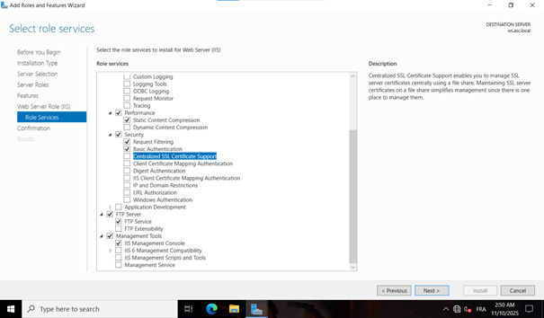

Étape 1 : Créer un nouveau site FTP
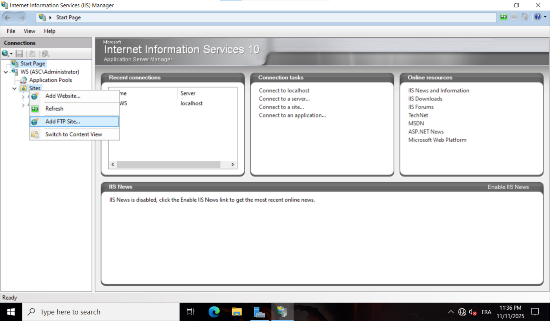
Ouvrir Gestionnaire de serveur → Outils → Gestionnaire des services Internet (IIS).Faire un clic droit sur le nom du serveur et sélectionner « Ajouter un site FTP ».

Renseigner :
- Nom du site : par exemple my_ftp_website
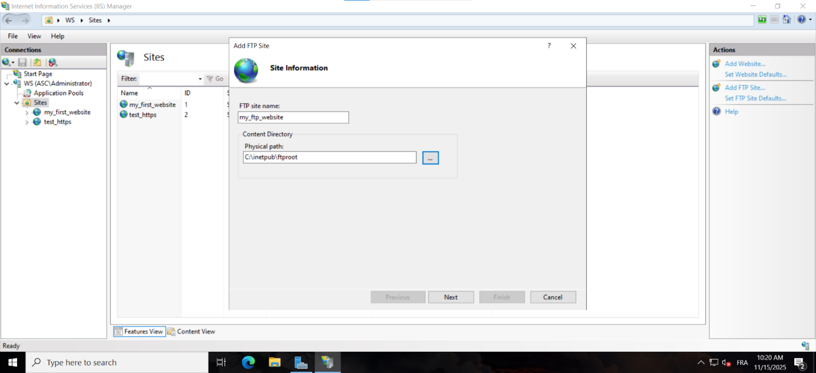
- Chemin d’accès physique : le dossier à partager, par exemple C:\inetpub\ftproot

Étape 2: Configurer la liaison et le SSL
Adresse IP : sélectionner l’adresse IP locale du serveur (ex. 192.168.1.10).
Port: utiliser le port 21.
SSL : sélectionner «No SSL »
Cliquer sur Suivant.
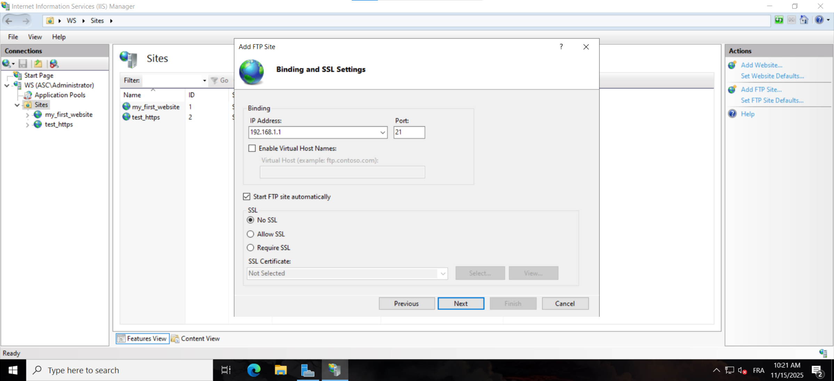

Étape 3 : Authentification et autorisation

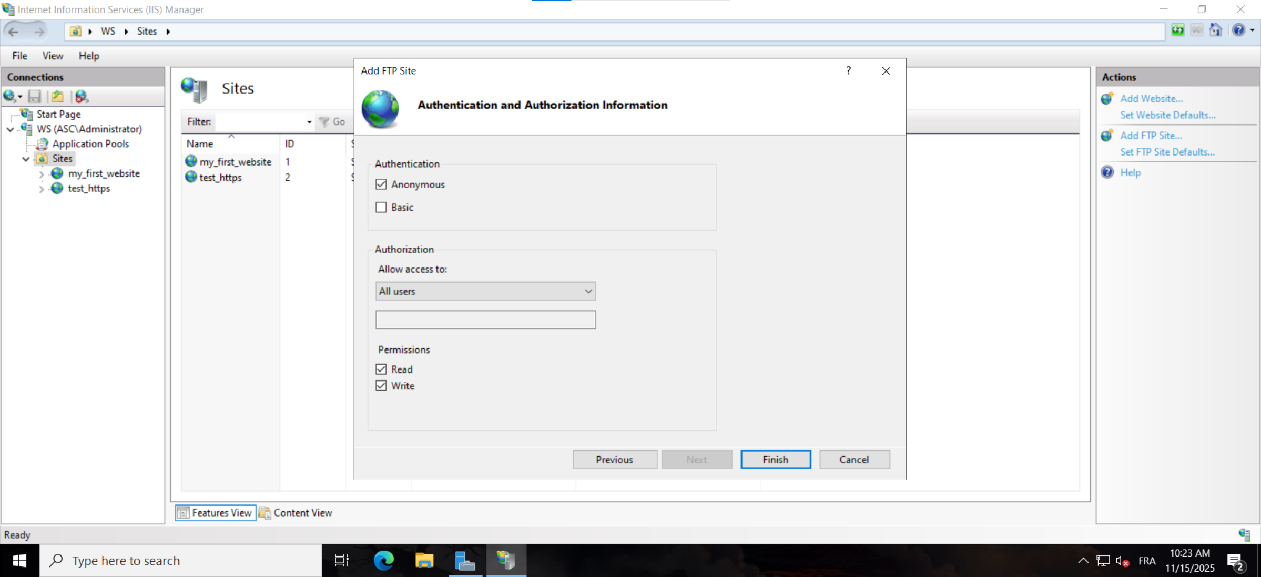

🔹 Étape 4 : Tester le serveur FTP
- Depuis le même ordinateur :
Ouvrir l’explorateur de fichiers et taper → ftp://192.168.1.1
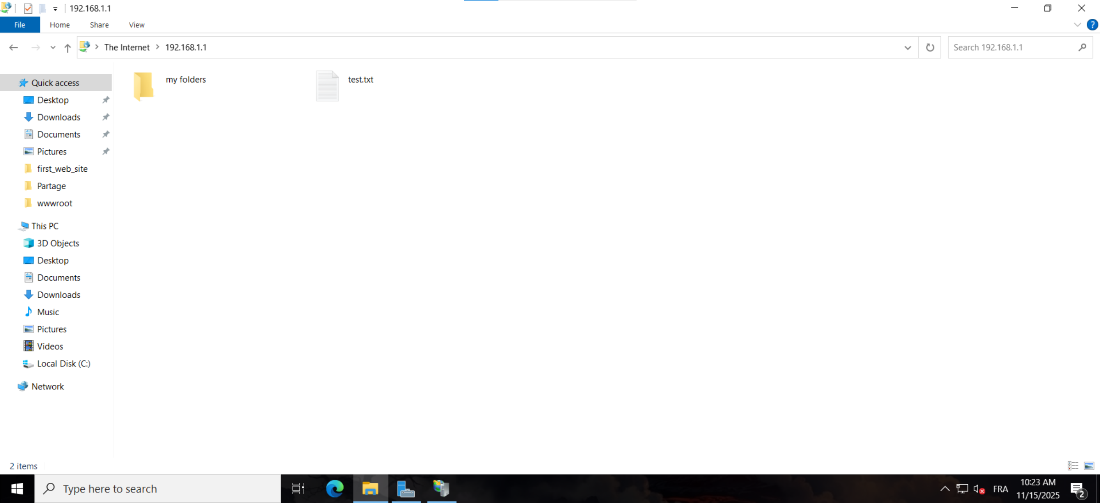
- Dans le navigateur:
Taper → ftp://192.168.1.1
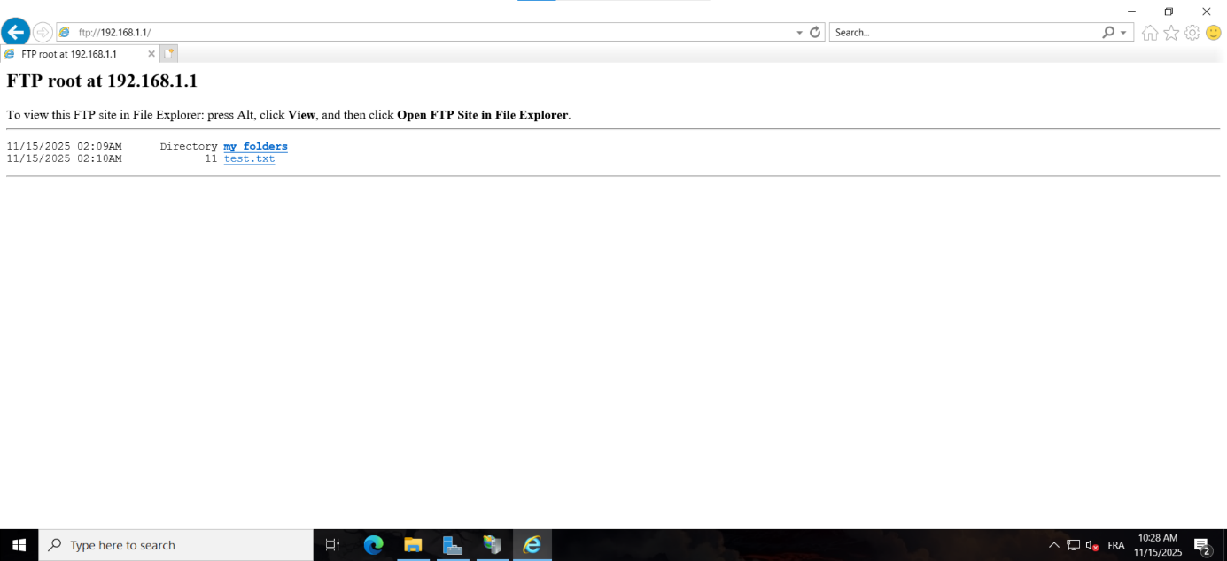

Autoriser un utilisateur spécifique
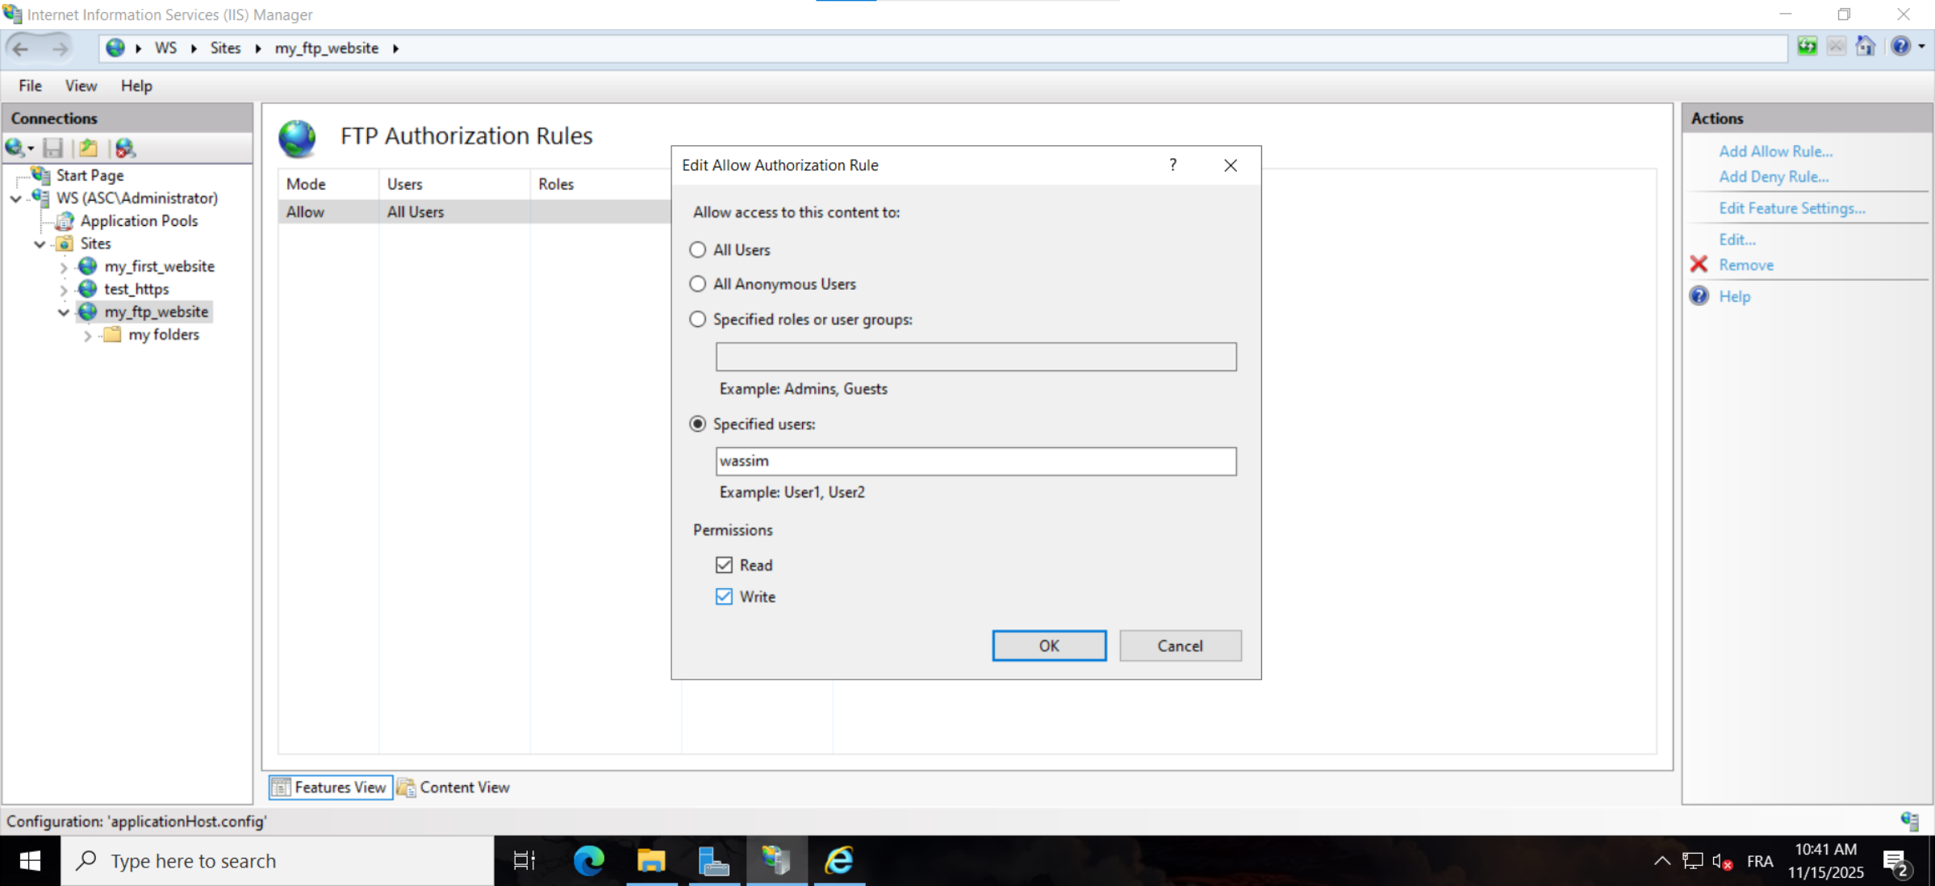
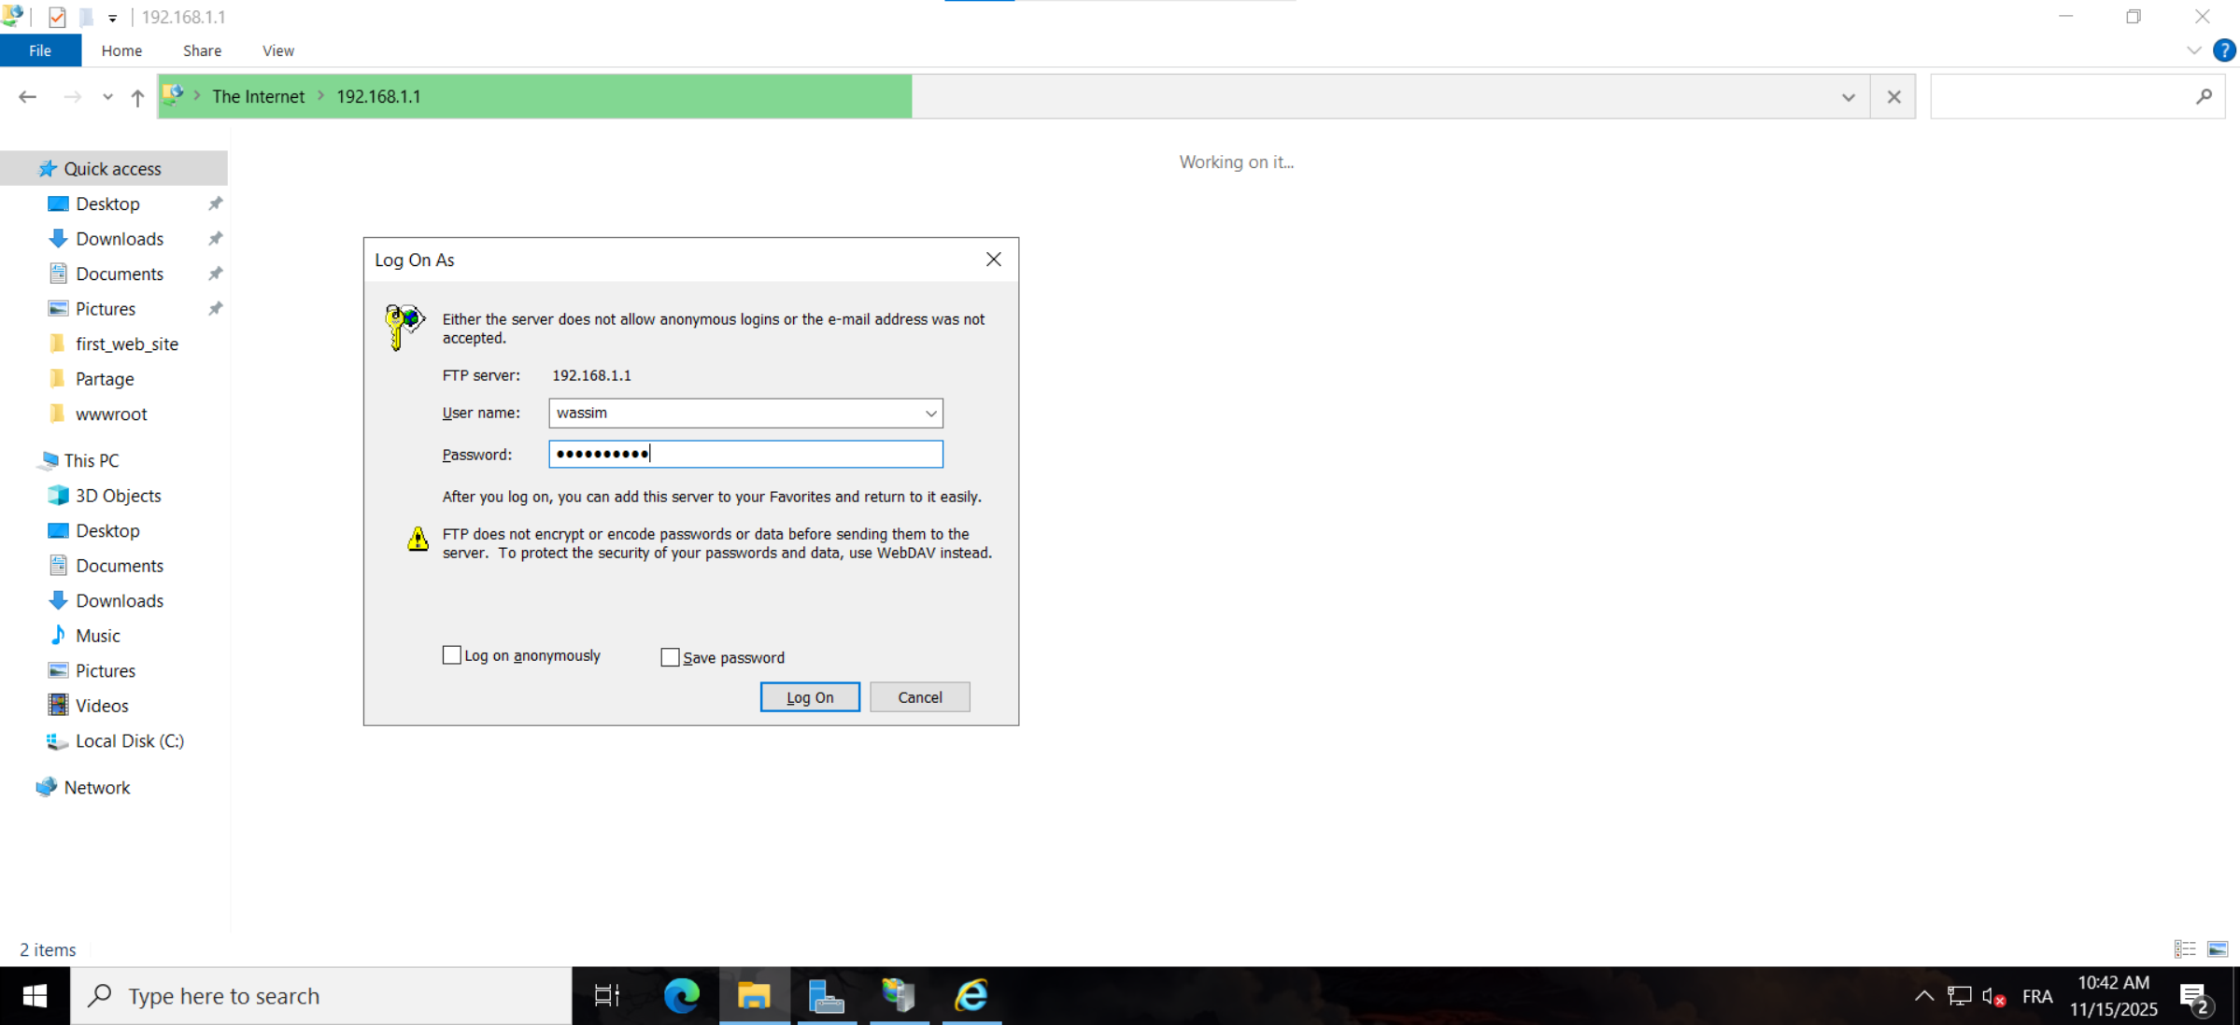

Changé SSL certificat
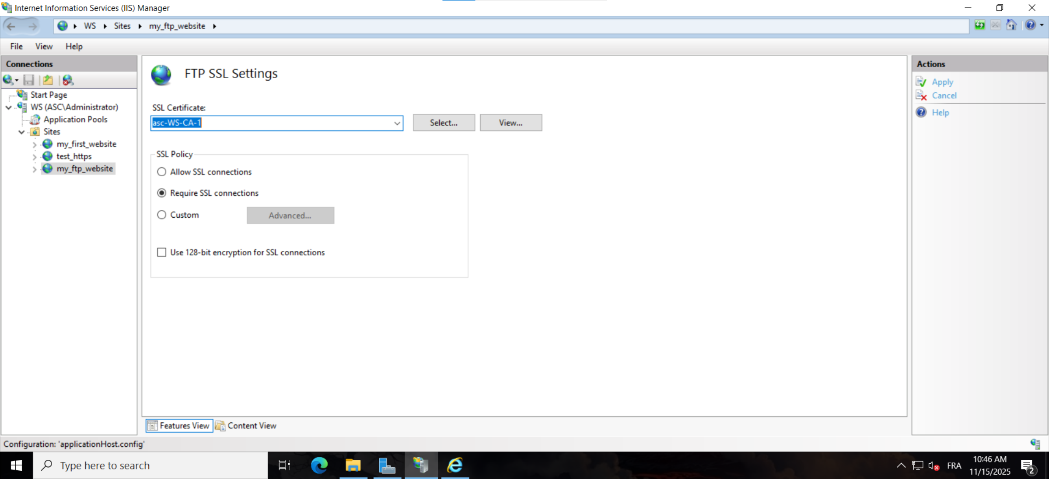

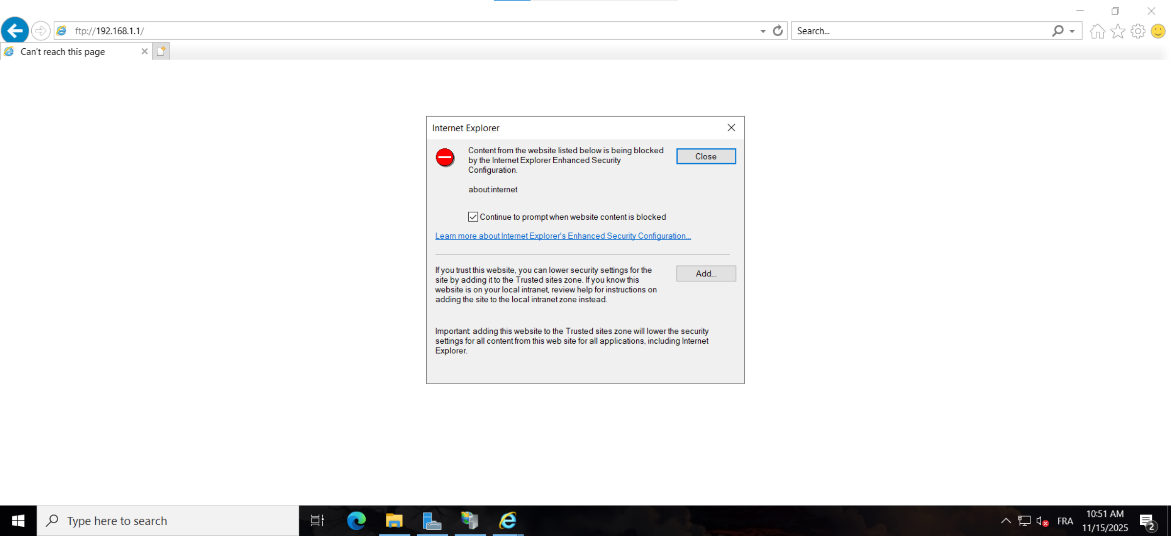

🔹 Étape 7 : Tester avec FileZilla
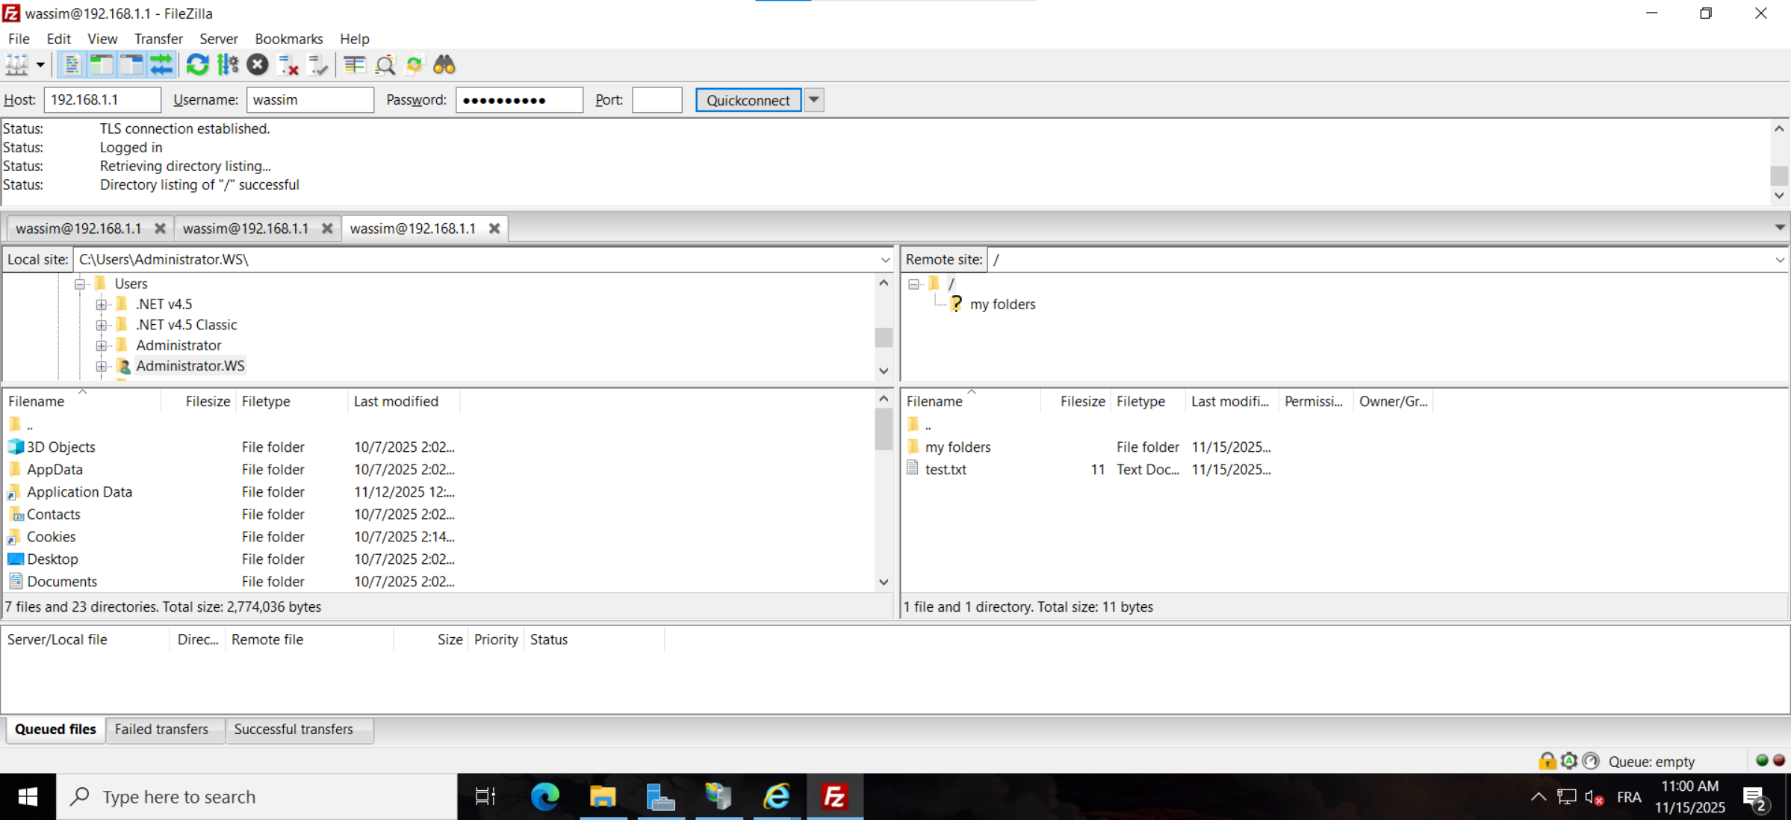

my_ftp_website 